Gobierno del Estado de Baja California Sur
Cumplimiento de las Disposiciones Establecidas en la Ley de Disciplina Financiera de las Entidades Federativas y los Municipios
Auditoría De Cumplimiento: 2018-A-03000-19-0568-2019 568-GB-GF

Consideraciones para el seguimiento

Los resultados, observaciones y acciones contenidos en el presente informe individual de auditoría se comunicarán a la entidad fiscalizada, en términos de los artículos 79 de la Constitución Política de los Estados Unidos Mexicanos y 39 de la Ley de Fiscalización y Rendición de Cuentas de la Federación, para que en un plazo de 30 días hábiles presente la información y realice las consideraciones que estime pertinentes.

En tal virtud, las recomendaciones y acciones que se presentan en este informe individual de auditoría se encuentran sujetas al proceso de seguimiento, por lo que en razón de la información y consideraciones que en su caso proporcione la entidad fiscalizada, podrán confirmarse, solventarse, aclararse o modificarse.

Alcance

En esta auditoría no se revisa el ejercicio de los recursos, sino el Cumplimiento de las Disposiciones Establecidas en la Ley de Disciplina Financiera de las Entidades Federativas y los Municipios por parte del Ente Fiscalizado; así como, la congruencia de la información financiera con la Cuenta Pública 2018.

Resultados

Balance Presupuestario Sostenible y la Responsabilidad Hacendaria de las Entidades Federativas

- El Gobierno del estado de Baja California Sur presentó de forma errónea el Balance Presupuestario y el Balance Presupuestario de Recursos Disponibles, toda vez que no fueron requisitados de acuerdo con los Criterios para la elaboración y presentación homogénea de la información financiera y de los formatos a que hace referencia la Ley de Disciplina Financiera de las Entidades Federativas y los Municipios, dichos formatos fueron publicados trimestralmente de manera acumulada en el portal de transparencia de la página oficial de internet, con la desagregación de la información financiera entre el inicio y el final del periodo y de forma anual en la Cuenta Pública 2018.

La Contraloría General del Gobierno del estado de Baja California Sur, inició el procedimiento para determinar posibles responsabilidades administrativas de servidores

públicos y, para tales efectos, integró el expediente número CG/EPRA/399/2019, por lo que se da como promovida esta acción.

- El Gobierno del estado de Baja California Sur realizó Proyecciones de Ingresos y de Egresos, de acuerdo con los Criterios Generales de Política Económica, que integran los importes correspondientes a los cinco años en adición al ejercicio fiscal 2018 y con base en los formatos emitidos por el Consejo Nacional de Armonización Contable (CONAC).

- El Gobierno del estado de Baja California Sur realizó Resultados de Ingresos y Egresos de sus finanzas públicas de acuerdo con los formatos emitidos por el CONAC y que integran importes correspondientes a los cinco años anteriores y el ejercicio fiscal 2017.

- El Gobierno del estado de Baja California Sur no dispone de la valuación actuarial de pensiones de sus trabajadores, toda vez que, suscribió un Convenio de Incorporación Total Voluntaria al Régimen Obligatorio de la Ley del Instituto de Seguridad y Servicios Sociales de los Trabajadores del Estado (ISSSTE), cuyo objeto es que sus trabajadores y familiares derechohabientes actuales y en los que en un futuro sean nombrados o dados de alta por esta institución, reciban del Instituto los seguros, prestaciones y servicios consignados en el ordenamiento jurídico, respetando en todo momento los años de cotización de los mismos; por lo tanto, no tiene la obligación de realizar un estudio actuarial de pensiones.

- El Gobierno del estado de Baja California Sur no constituyó un Fideicomiso Público para la ocurrencia de desastres naturales, ni determinó ningún porcentaje mínimo de aportación por parte de la Entidad Federativa para la reconstrucción de la infraestructura estatal dañada; sin embargo, cuenta con una previsión presupuestal de recursos para atender a la población afectada y daños causados a la infraestructura pública estatal por 21,500.0 miles de pesos, de los cuales no se obtuvo información de su administración y aplicación.

La Contraloría General del Gobierno del estado de Baja California Sur, inició el procedimiento para determinar posibles responsabilidades administrativas de servidores públicos y, para tales efectos, integró el expediente número CG/EPRA/400/2019; sin embargo, se encuentra pendiente la evidencia documental del destino de la previsión presupuestal por parte del Gobierno del estado de Baja California Sur.

2018-A-03000-19-0568-03-001 Solicitud de Aclaración

Para que el Gobierno del Estado de Baja California Sur aclare y proporcione la documentación adicional justificativa y comprobatoria de 21,500,000.00 pesos (veintiún millones quinientos mil pesos 00/100 M.N.), por concepto de recursos asignados en el Presupuesto de Egresos del estado de Baja California Sur para el ejercicio fiscal del año 2018, para atender a la población afectada y daños causados a la infraestructura pública estatal por desastres naturales de los cuales no presentó información de su administración y aplicación.

- El Gobierno del estado de Baja California Sur asignó en el Presupuesto de Egresos para el ejercicio fiscal 2018 recursos para servicios personales por 1,363,418.1 miles de pesos, conforme al límite establecido en la Ley de Disciplina Financiera de las Entidades Federativas y los Municipios, y consideró para la determinación del límite de recursos para servicios personales, lo que resultó de aplicar el crecimiento real del Producto Interno Bruto (PIB), señalado en los Criterios Generales de Política Económica para el ejercicio fiscal 2018; en el cual se estima que durante 2018 el valor real del PIB de México registre un crecimiento anual de entre el 2.0% y 3.0%, a lo que la entidad tomó la menor tasa de crecimiento de 2.0%, dando como resultado un incremento en la asignación de recursos para servicios personales de 22,238.2 miles de pesos, como se detalla a continuación:

Cálculo para Servicios Personales Cuenta Pública 2018
(Miles de pesos)
Concepto | Porcentaje | Monto
Servicios personales aprobado en el ejercicio 2017 |  | 1,111,911.5
Crecimiento en términos reales, menor de la comparación entre:
a) 3.0% (Art. 10, Frac. I, inciso a) de la LDFEFM)
b) 2.0% al 3.0% del PIB, conforme a los CGPE 2018 (Art. 10, Frac. I, inciso b) de la LDFEFM) | 2.0 | 22,238.2
Exclusión servicios personales asociados a seguridad pública, personal médico, paramédico y afín |  | 229,268.4
Monto máximo asignación global de recursos para servicios personales del ejercicio fiscal 2018. |  | 1,363,418.1
Monto asignación global de recursos para Servicios Personales en el Presupuesto de Egresos del estado de Baja California para el ejercicio fiscal 2018. |  | 1,363,418.1
Fuente: Presupuesto de Egresos del estado de Baja California Sur para los ejercicios fiscales 2017 y 2018.

- El Gobierno del estado de Baja California Sur no realizó contratos con Asociaciones Público-Privadas durante el ejercicio fiscal 2018.

- El Gobierno del estado de Baja California Sur realizó la previsión para cubrir Adeudos de Ejercicios Fiscales Anteriores (ADEFAS) por 13,500.0 miles de pesos que representó el 0.1% de los Ingresos Totales, porcentaje que no excede el límite (4.0%) establecido en la Ley de Disciplina Financiera de las Entidades Federativas y los Municipios.

- El Gobierno del estado de Baja California Sur obtuvo Ingresos Excedentes derivados de Ingresos de Libre Disposición durante el ejercicio fiscal 2018 por 506,096.3 miles de pesos, de los cuales no presentó evidencia del destino y la autorización de las erogaciones con dichos recursos por parte de la Secretaría de Finanzas y Administración del Gobierno del estado de Baja California Sur.

La entidad, a través de la Secretaría de Administración y Finanzas del Gobierno del estado de Baja California Sur, en el transcurso de la auditoría y con motivo de la intervención de la Auditoría Superior de la Federación, proporcionó la documentación que acredita el destino y autorización de los Ingresos Excedentes derivados de Ingresos de Libre Disposición, en

virtud de que se encuentran destinados y aplicados a los conceptos establecidos en la Ley de Disciplina Financiera de las Entidades Federativas y los Municipios y autorizados por la Secretaría de Finanzas y Administración del Gobierno del estado de Baja California Sur, con lo que se solventa lo observado.

Sistema de Contabilidad Gubernamental

- El Gobierno del estado de Baja California Sur cuenta con un Sistema de Contabilidad Gubernamental denominado “Sistema Integral para la Administración Financiera Estatal (SIAFES)”; el cual contiene la información Contable, Presupuestaria y Programática de la Cuenta Pública 2018, dicha información se encuentra alineada a las disposiciones establecidas por el Consejo Nacional de Armonización Contable (CONAC), en cuanto al registro de las transacciones que lleva a cabo la Secretaría de Finanzas y Administración del Gobierno del estado de Baja California Sur y conforme a las disposiciones normativas.

- Con la verificación física al “Sistema Integral para la Administración Financiera Estatal (SIAFES)” del Gobierno del estado de Baja California Sur, se constató que los registros de las transacciones del estado cuentan con la integración y la desagregación de la información financiera, presupuestaria y programática la cual es congruente y coincide con lo reportado y publicado en la Cuenta Pública 2018; asimismo, cumple con la emisión del Estado de Actividades, Estado de Situación Financiera, Estado de Variación en la Hacienda Pública, Estado de Cambios en la Situación Financiera, Estado de Flujos de Efectivo, Notas a los Estados Financieros y Estado Analítico del Activo.

Contratación de Deuda Pública y Obligaciones

- El Gobierno del estado de Baja California Sur realizó durante el ejercicio fiscal 2018 un contrato de Deuda Pública a Corto Plazo (Crédito Simple) por 200,000.0 miles de pesos, de los cuales en el ejercicio fiscal 2018 se dispusieron 190,000.0 miles de pesos, se pagaron amortizaciones por 122,009.8 miles de pesos, y quedó un saldo por pagar de 67,990.2 miles de pesos. Los Procesos de Contratación se realizaron mediante invitación a por lo menos dos diferentes Instituciones Financieras, y se optó por la que ofreció las mejores condiciones de mercado.

Deuda Pública y Obligaciones a Corto Plazo
Al 31 diciembre de 2018
(Miles de pesos)
Núm. Crédito | Institución Financiera | Monto Contratado | Disposición | Fecha de Contratación | Amortización | Saldo al  31 Diciembre de 2018
1 | BBVA Bancomer, S.A. | 200,000.0 | 190,000.0 | 04/07/2018 | 122,009.8 | 67,990.2
FUENTE: Contratos de formalización de la deuda, Formatos del CONAC, Cuenta Pública e Informes Trimestrales.

- El Gobierno del estado de Baja California Sur contrató una Deuda Pública a Corto Plazo para el ejercicio fiscal 2018 con un porcentaje promedio del 0.6% de los Ingresos Totales, por lo que no excede el límite (6.0%) establecido en la Ley de Disciplina Financiera de las Entidades Federativas y los Municipios.

- El Gobierno del estado de Baja California Sur realizó una Reestructura de Deuda Pública a Largo Plazo durante el 2018, para conceder al estado una ampliación al periodo de disposición del crédito otorgado, hasta el 25 de enero de 2019, observando que las condiciones contractuales no se modificaron y se conoció que se realizó un convenio modificatorio de reestructura para estar en posibilidades de disponer el crédito otorgado; asimismo, se informó al Presidente de la Mesa Directiva de la XIV Legislatura del H. Congreso del estado de Baja California Sur.

- La Secretaría de Finanzas y Administración del Gobierno del estado de Baja California Sur informó trimestralmente a la Secretaría de Hacienda y Crédito Público (SHCP), el ejercicio y destino de los recursos por cada financiamiento y obligación contratada antes y durante el 2018; asimismo, difundió en el portal de transparencia la documentación de los procesos de contratación.

- El Gobierno del estado de Baja California Sur reportó las cifras de la Cuenta Pública 2018, las cuales coinciden con los informes trimestrales enviados a la Secretaría de Hacienda y Crédito Público (SHCP) y el saldo de la deuda pública en la Información Financiera.

- El Gobierno del estado de Baja California Sur formalizó tres contratos de Deuda Pública a Largo Plazo de ejercicios fiscales anteriores a 2018, por 2,293,774.6 miles de pesos, de los cuales en el ejercicio fiscal se pagaron amortizaciones por 34,153.4 miles de pesos, y quedó un saldo por pagar de 2,153,154.1 miles de pesos.

Amortización de la Deuda a Largo Plazo
Al 31 de diciembre de 2018
(Miles de pesos)
Núm. de inscripción a la SHCP | Institución financiera | Fecha de contratación | Monto del financiamiento | Saldo al  31 de diciembre  de 2017 | Monto pagado al 31 de diciembre  de 2018 | Saldo al  31 de diciembre  de 2018
P03-0315018 | Banco Nacional de México, S.A. | 25/02/2015 | 887,000.0 | 868,654.6 | 27,634.4 | 841,020.2
P03-0315027 | BANOBRAS | 26/03/2015 | 730,000.0 | 693,177.1 | 6,518.9 | 686,658.2
P03-0916039 | BANOBRAS | 01/09/2016 | 676,774.6 | 221,400.7 | - | 625,475.7
 | Total |  | 2,293,774.6 | 1,783,232.4 | 34,153.3 | 2,153,154.1
FUENTE: Contratos de formalización de la deuda, Formatos del CONAC, Decretos de Autorización, Cuenta Pública del ejercicio fiscal 2018 e Informes Trimestrales.

Deuda Estatal Garantizada

- El Gobierno del estado de Baja California Sur no contrató Deuda Estatal Garantizada durante el 2018.

Sistema de Alertas

- El Gobierno del estado de Baja California Sur envió en tiempo y forma a la Secretaría de Hacienda y Crédito Público (SHCP), la documentación e información referente a los Financiamientos y Obligaciones; asimismo, los indicadores reportados en el Sistema de Alertas coinciden con lo presentado en la Cuenta Pública 2018.

- El Gobierno del estado de Baja California Sur envió a la Secretaría de Hacienda y Crédito Público (SHCP) la información de sus Financiamientos y Obligaciones, la cual obtuvo un nivel de endeudamiento “Sostenible”.

Registro Público Único (RPU)

- El Gobierno del estado de Baja California Sur realizó el registro de un financiamiento a Corto Plazo, el cual se encuentra liquidado, ya que cumplió con el plazo contratado y una Reestructura de Deuda a Largo Plazo vigente y cumple con las disposiciones normativas.

- El Gobierno del estado de Baja California Sur envió trimestralmente a la Secretaría de Hacienda y Crédito Público (SHCP) dentro del plazo de 30 días naturales posteriores al término de los meses de marzo, junio, septiembre y diciembre del ejercicio fiscal 2018, la información referente a cada Financiamiento y Obligación.

Montos por Aclarar

Se determinaron 21,500,000.00 pesos pendientes por aclarar.

Buen Gobierno

Impacto de lo observado por la ASF para buen gobierno: Planificación estratégica y operativa.

Resumen de Resultados y Acciones

Se determinaron 22 resultados, de los cuales, en 19 no se detectaron irregularidades y 2 fueron solventados por la entidad fiscalizada antes de la emisión de este Informe. El restante generó:

1 Solicitud de Aclaración.

Dictamen

La Auditoría Superior de la Federación revisó el Cumplimiento de las Disposiciones Establecidas en la Ley de Disciplina Financiera de las Entidades Federativas y los Municipios llevadas a cabo por el Gobierno del estado de Baja California Sur; la auditoría se practicó sobre la información proporcionada por la Entidad Fiscalizada, de cuya veracidad es responsable; así como, la congruencia de la Información Financiera con la Cuenta Pública 2018.

El Gobierno del estado de Baja California Sur registró inobservancias de la normativa, principalmente en materia de la Ley de Disciplina Financiera de las Entidades Federativas y los Municipios, de la Ley General de Contabilidad Gubernamental; del Presupuesto de Egresos del Estado de Baja California Sur para el ejercicio fiscal 2018; ya que no fueron requisitados el Balance Presupuestario y el Balance Presupuestario de Recursos Disponibles de acuerdo a los Criterios para la elaboración y presentación homogénea de la información financiera y de los formatos a que hace referencia la Ley de Disciplina Financiera de las Entidades Federativas y los Municipios; no constituyó un Fideicomiso Público para la ocurrencia de desastres naturales; sin embargo, cuenta con una previsión presupuestal de recursos por 21,500.0 miles de pesos, de los cuales no se obtuvo información de su administración y aplicación; por no presentar evidencia del destino y autorización de las erogaciones pagadas con Ingresos excedentes derivados de Ingresos de Libre Disposición durante el ejercicio fiscal 2018 por 506,096.3 miles de pesos, por parte de la Secretaría de Finanzas y Administración del Gobierno del estado de Baja California Sur.

Se registró el cumplimiento del Sistema de Contabilidad Gubernamental ya que el Gobierno del estado de Baja California Sur cuenta con un sistema denominado “Sistema Integral para la Administración Financiera Estatal (SIAFES)”, el cual se encuentra alineado a las disposiciones establecidas por el Consejo Nacional de Armonización Contable (CONAC).

Adicionalmente, de acuerdo al Sistema de Alertas y a las instituciones calificadoras para el estado, se observó que se encuentra en un nivel de endeudamiento “Sostenible”.

En conclusión, el Gobierno del estado de Baja California Sur, realizó, en general, una gestión razonable en el cumplimiento las disposiciones establecidas en la Ley de Disciplina Financiera de las Entidades Federativas y los Municipios, excepto por las áreas de oportunidad identificadas para mejorar la eficiencia en la aplicación de la Ley.

Servidores públicos que intervinieron en la auditoría:

Director de Área | Director General
C. Verónica López Gallegos | Lic. Marciano Cruz Ángeles

Comentarios de la Entidad Fiscalizada

Es importante señalar que la documentación proporcionada por la entidad fiscalizada para aclarar o justificar los resultados y las observaciones presentadas en las reuniones fue analizada con el fin de determinar la procedencia de eliminar, rectificar o ratificar los resultados y las observaciones preliminares determinados por la Auditoría Superior de la Federación y que se presentó a este órgano técnico de fiscalización para efectos de la elaboración definitiva del Informe General Ejecutivo del Resultado de la Fiscalización Superior de la Cuenta Pública.
En atención a los hallazgos determinados la entidad fiscalizada remitió el oficio núm. CG/3390/2019 de fecha 23 de septiembre de 2019, mediante el cual se presentó información con el propósito de atender lo observado; no obstante, derivado del análisis efectuado por la Unidad Auditora a la información y documentación proporcionada por el ente fiscalizado, se advierte que ésta no reúne las características necesarias de suficiencia, competencia y pertinencia que aclaren o justifiquen lo observado, por lo cual el resultado 5 se considera como no atendido.

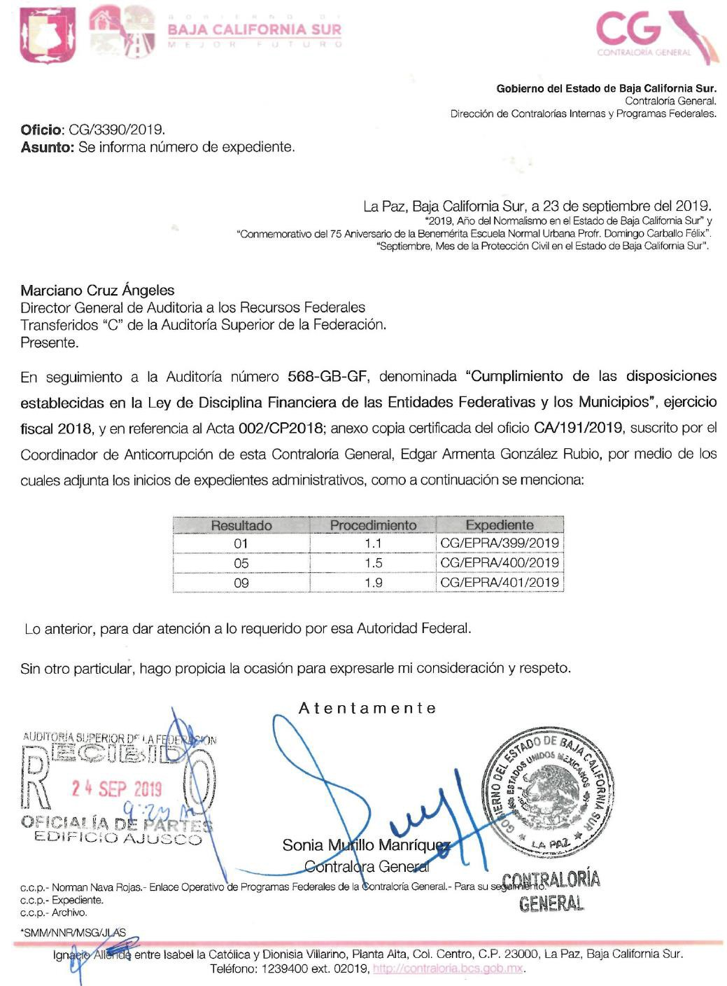

Apéndices

Áreas Revisadas

La Secretaría de Finanzas y Administración (SFA) del Gobierno del estado de Baja California Sur.

Disposiciones Jurídicas y Normativas Incumplidas

Durante el desarrollo de la auditoría practicada, se determinaron incumplimientos de las leyes, reglamentos y disposiciones normativas que a continuación se mencionan:

- Ley de Disciplina Financiera de las Entidades Federativas y los Municipios: artículos 13, fracción II y 14.

- Otras disposiciones de carácter general, específico, estatal o municipal: Ley de Presupuesto y Control del Gasto Público Estatal de Baja California Sur, artículo 33; Criterios para la elaboración y presentación homogénea de la información financiera y de los formatos a que hace referencia la Ley de Disciplina Financiera de las Entidades Federativas y los Municipios, publicado en el Diario Oficial de la Federación el 11 de octubre de 2016, y su última reforma publicada el 27 de septiembre de 2018, Numerales 2, 4, 5 y 6.

Fundamento Jurídico de la ASF para Promover Acciones

Las facultades de la Auditoría Superior de la Federación para promover o emitir las acciones derivadas de la auditoría practicada encuentran su sustento jurídico en las disposiciones siguientes:

Artículo 79, fracciones II, párrafo tercero, y IV, de la Constitución Política de los Estados Unidos Mexicanos.

Artículos 10, fracción I, 14, fracción III, 15, 17, fracción XV, 36, fracción V, 39, 40, de la Ley de Fiscalización y Rendición de Cuentas de la Federación.

